**青春健康   沟通之道**

——漳源中学家长培训收官活动

**工 作 简 报**

（第11期）

漳源中学学生中心 2024年11月14日编发

漳源中学“青春健康 沟通之道”家长培训收官活动

经过长子县教育局心理健康和家庭教育指导工作室全体成员的共同努力，在我校举办的“青春健康沟通之道”为主题的家长培训课程已经圆满结束。此次活动不仅为家长提供了科学有效的育儿方法，也为孩子们创造了一个展示自我的平台。通过一系列互动环节，家长与孩子之间的关系得到了进一步的加深，双方在相互理解的基础上建立了更加稳固的信任基础。

一、家校共育，携手前行

在一个有趣的《桃花朵朵开》游戏中，我们的亲子活动拉开序幕。

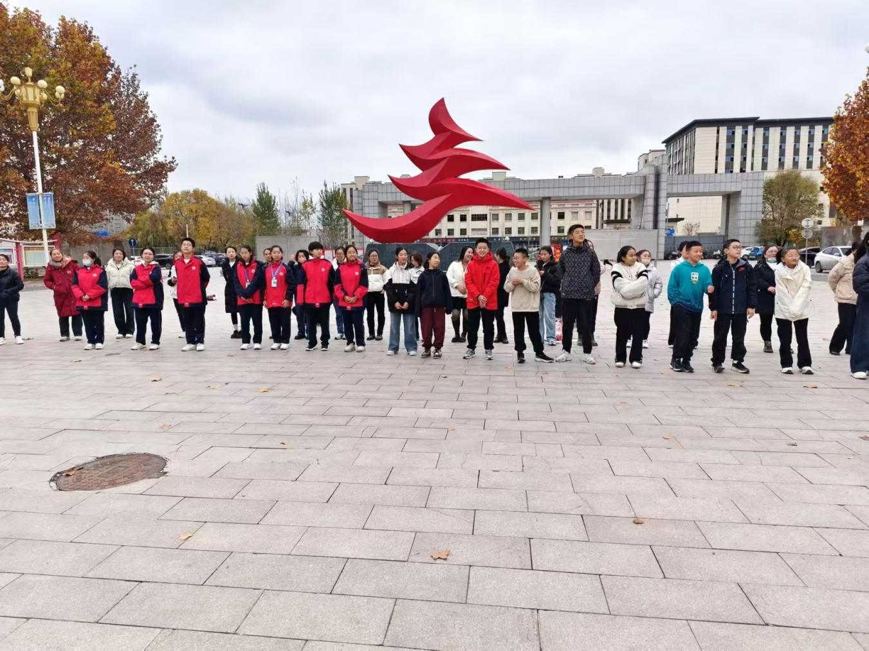

室外，张娜老师用2个轻松的游戏《松鼠》和《照镜子》，让家长和孩子在愉悦的氛围中开始了沟通之旅！

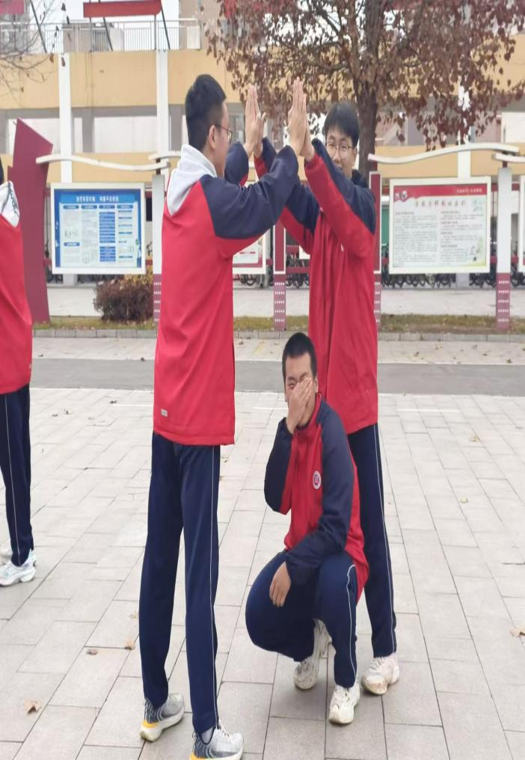 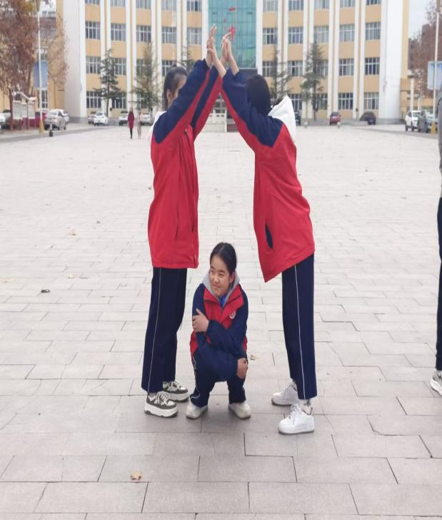

1. 成果展示，见证成长

经过半个小时的游戏后，在游戏中遇到的问题，张娜老师及时把握机会进行提问，引起家长及孩子的思考！

室内，进入本次的主题，亲子互动。

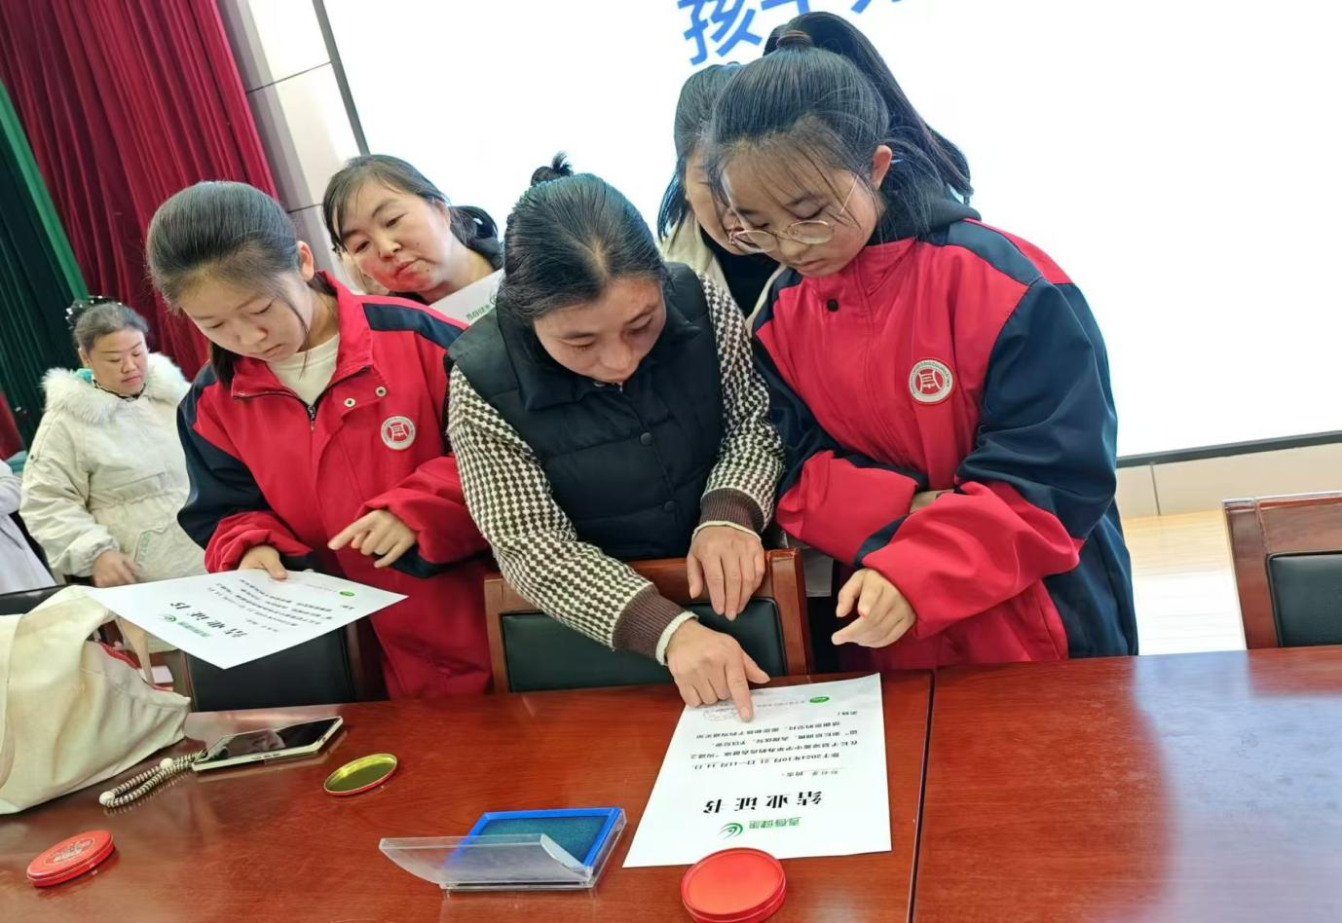

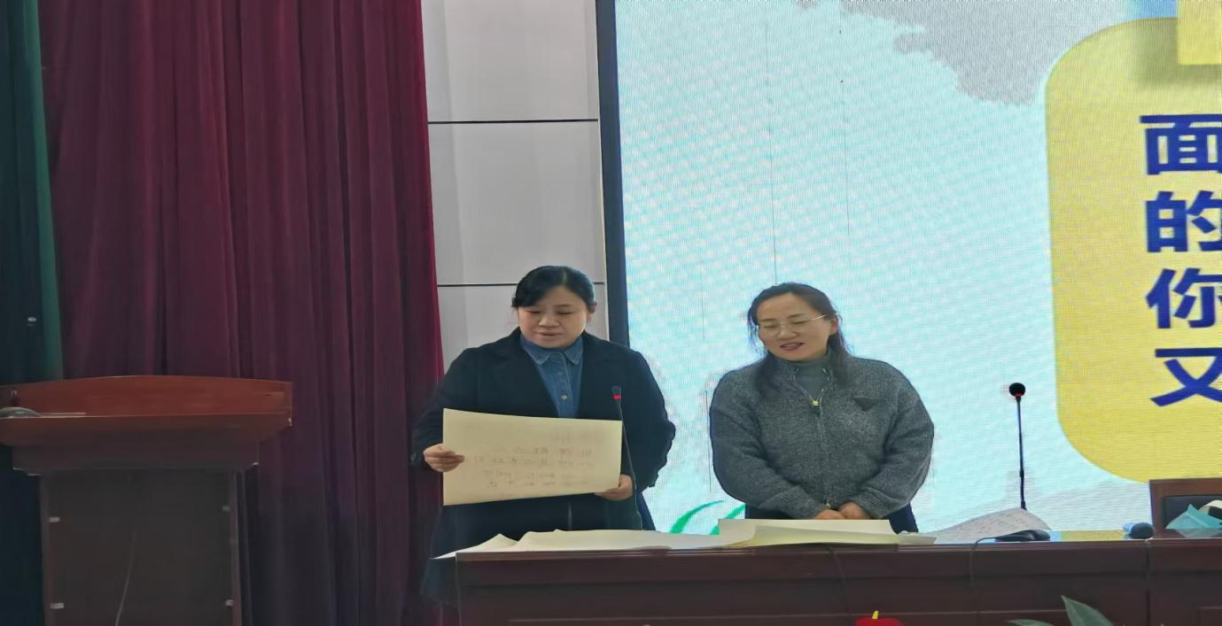

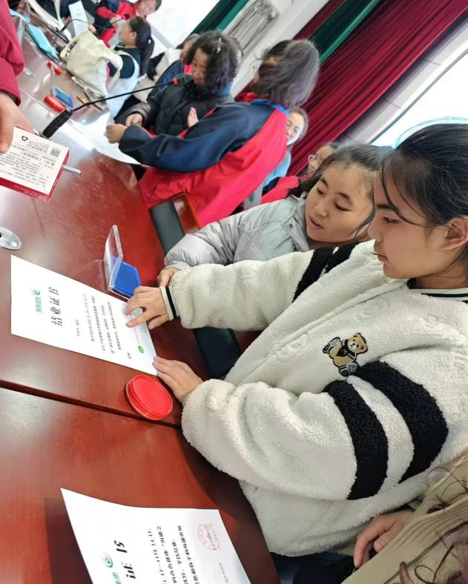 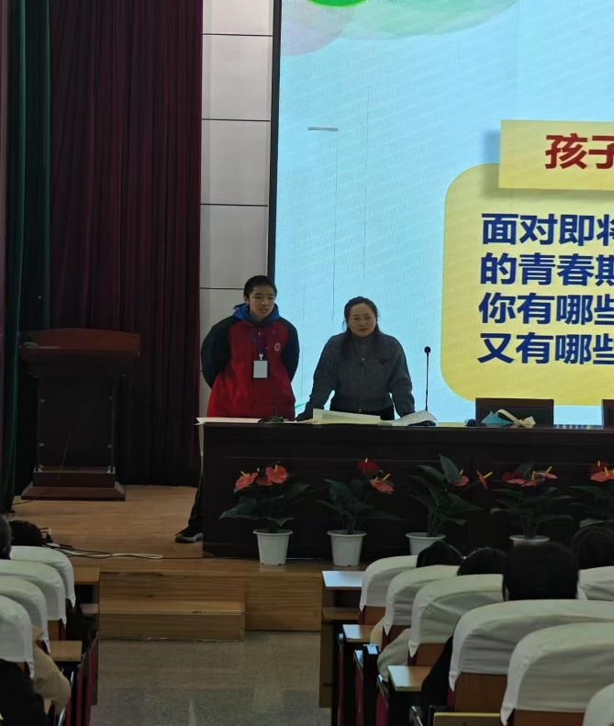

初三的学生还给我们解答了关于手机的困惑……经过分享，孩子和家长分别说出自己的期望和困惑，同时对手机成瘾问题如何做到自律进行沟通并初步达成一致。

最后，家长和孩子一起诉说平时生活中学习中遇到不能好好沟通的问题，在这个时刻，心平气和的倾诉，达到很好的效果！

三、携手并进，共创未来

 活动的高潮部分无疑是孩子们为自己的父母颁发证书的那一刻。孩子们手捧证书站在讲台上，面带微笑地将这份荣誉传递给对面最亲的的亲人。这一刻，不仅是对家长们努力学习的认可，也是对他们与父母共同努力、共同进步的美好见证。背景墙上的“颁发证书”字样与孩子们脸上的笑容交相辉映，构成了活动现场最温馨的画面。

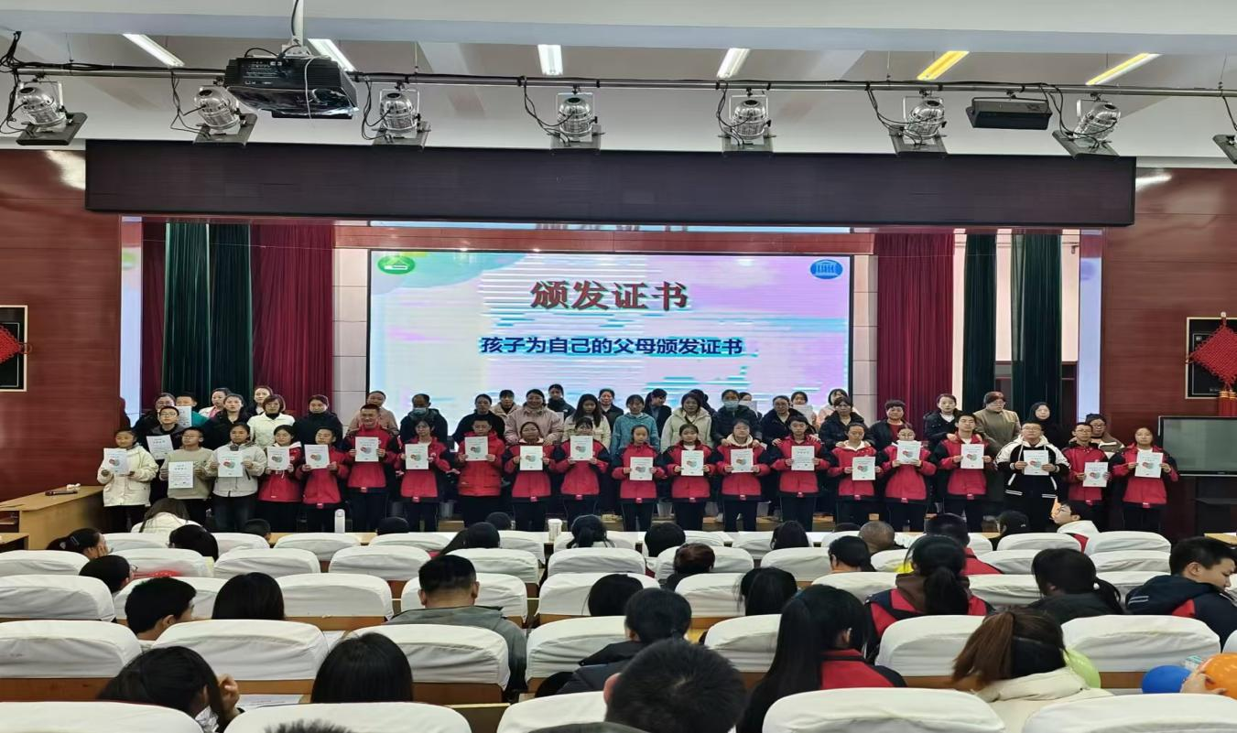

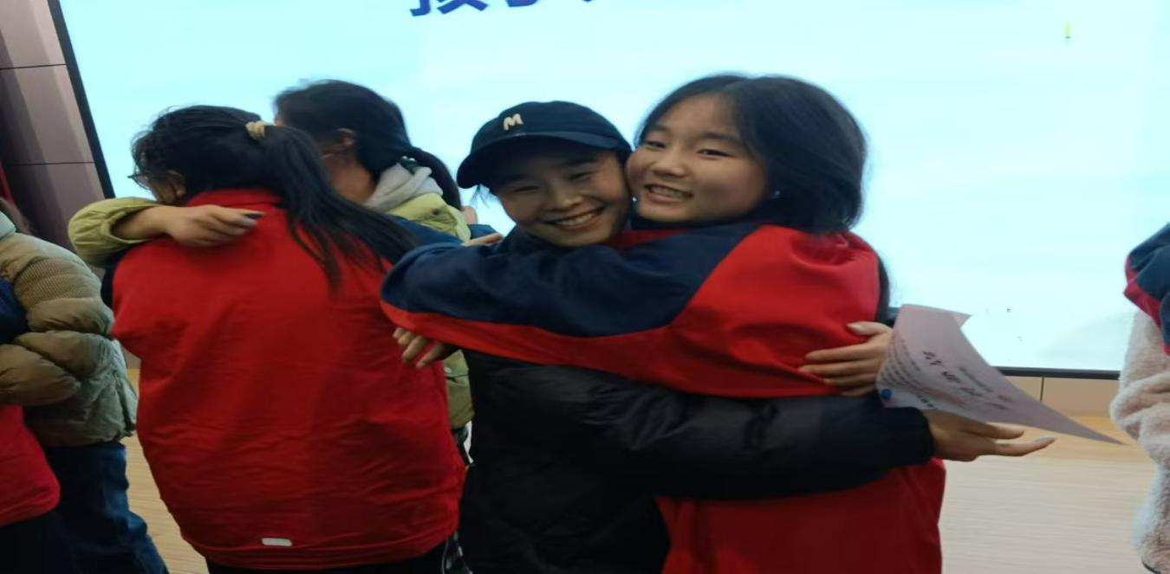

教育局张娜老师强调：亲子沟通活动丰富了孩子们的生活，增进了家长和孩子的友谊，它作为一个平台，给孩子一个在家长、老师面前表现自我，施展个人的机会；而家长们通过亲子沟通活动的友谊平台也更加了解、贴近本身的孩子；作为我们老师，更是在活动中得到了与家长充分的交流与沟通。

**三、结语**

课程最后，我校学生成长中心张海玲校长做精彩总结发言并提出对家长课堂的期望。

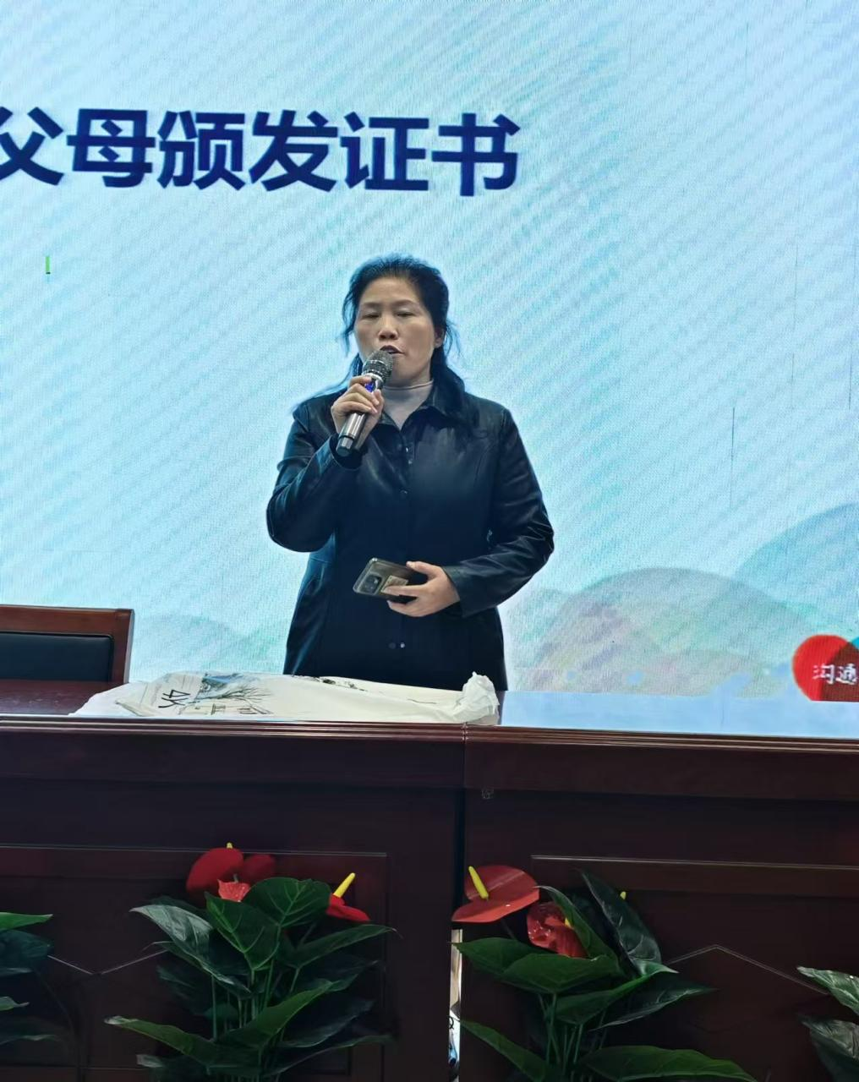

通过本次“青春健康沟通之道”家长培训课程，漳源中学再次证明了家校合作在青少年成长过程中的重要性。未来，我们将继续探索更多创新的教育模式，帮助每一位学生在知识与情感两方面都能得到全面发展。愿所有参与此次活动的家庭都能将这份正能量延续下去，共同创造更多美好的回忆！